 | LUNDI 19  JANVIER | MARDI 20  JANVIER | MERCREDI 21  JANVIER | JEUDI 22  JANVIER | VENDREDI 23  JANVIER
 | ST MARIUS | ST SEBASTIEN | ST AGNES | ST VINCENT | St BARNARD
M  A  T  I  N | COIFFEUSE   | REMUE MENINGES    (Avec Romane et Jonathan) | 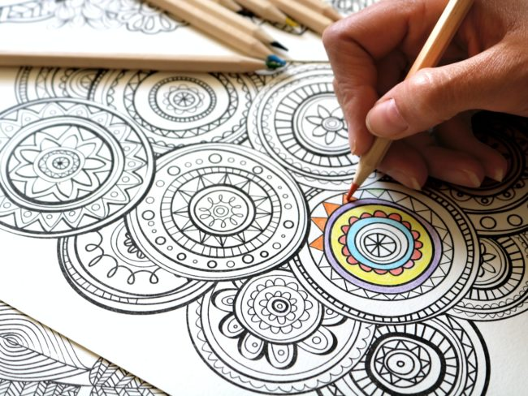  TRAVAUX MANUELS |   LECTURE DU JOURNAL  ACTIVITE INDIVIDUELLE  (Avec Jonathan) | 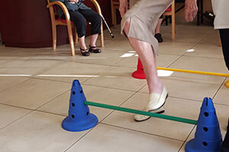  ATELIER PREVENTION DES CHUTES  MEDIATION ANIMALE  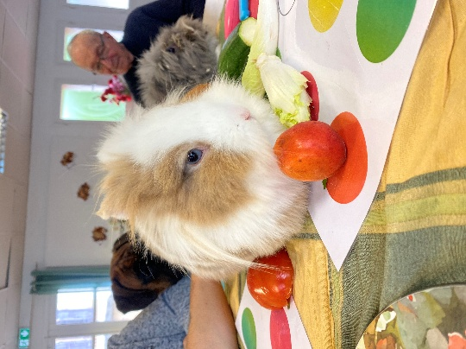
A  P  R  E  S  M  I  D  I |   ATELIER MEMOIRE  ATELIER EQUILIBRE  (Avec ESTHER)  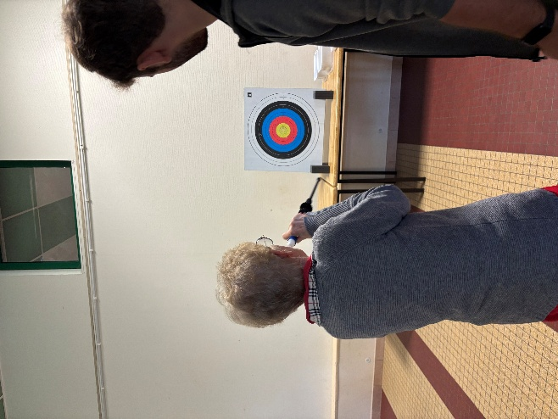 | MESSE (2ème étage)  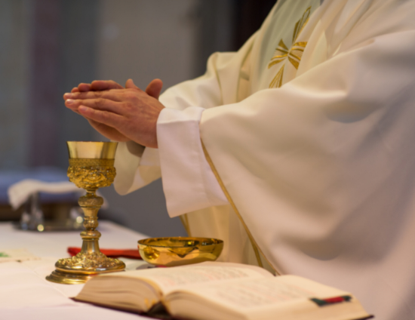  GYM DOUCE    (Avec Christophe) | ATELIER LECTURE    ACTIVITE INDIVIDUELLE | LOTO   | GYM DOUCE  (avec Christophe)    BELOTE  (Avec Jonathan)  

